彭亮万━简历表
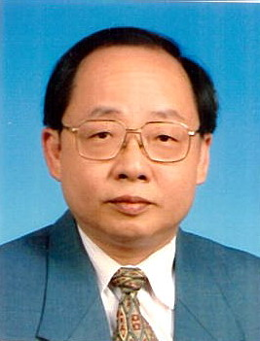
出生日期：1949年6月28日
教育背景： | 1977  1998 | 台湾致理商业科技大学企业管理系专士  台湾空中大学公共行政学系學士
 | 2006 | 台湾海洋大学海运学院商船学系硕士
 | 2016 | 福建厦门大学法学院法律系博士
工作经历： | 1973.04〜1991.01 | 台湾远东企业集团﹕远东新世纪(股)公司印染生产部厂务处科长
 | 1991.02〜2015.06 | ━物料管理、总务管理、人力资源管理  台湾远东企业集团﹕裕民航运(股)公司人力资源兼秘书处经理
 | 2007.09〜2012.06 | ━人力资源管理、行政管理  台湾海事安全与保安研究协会理事
 | 2013.09〜2015.06 | 台北市轮船商业同业公会监事
 | 2007.02〜2012.07 | 台湾台北海洋技术学院兼任讲师
 | 2007.10〜2008.04 | ━教授课程﹕海事法规  台湾航海专门职业及技术人员考试题库命题委员
现 职:  连络方式： | 2016.07〜  移动电话 | 台湾长洋船舶服务有限公司行政顾问  台湾天海通科技有限公司行政顾问  - (86)159-5920-1630 ②(886)930-763-888
 | 邮 箱 ①1914246007@qq.com ②simon.pen@msa.hinet.net

学术研究发表成果
一、研讨会：
1.“船员退休储金专户存储管理办法之探讨”，第二届海运暨航海技术研讨会海运组论文
集(二)，基隆，2006年5月。
2.“台湾船员退休金制度之探讨”，两岸三地航运物流研讨会2006论文集，香港，2006年
11月。
3.“论台湾船员服务台籍轮与外籍轮之退休金给付”，中国航海技术研究会航海技术月刊，
No.152，基隆，2007年7月。
二、期刊论文：
1.“影响台湾地区商船轮机员持续雇用意愿之探讨”，中国航海技术研究会航海技术季刊，
No.19，台北，2012年7月。

2.“海事劳工公约与台湾地区相关法规对工作及休息时间之比较分析”，中国航海技术研

究会航海技术季刊，N0.31，台北，2015年7月。
3.“高速驶上驶下客船安全管理议题研究”，中国航海技术研究会航海技术季刊，N0.32，
台北，2015年10月。
三、研究所毕业论文：
1.“台湾船员法与劳动基准法中商船船员退休制度之研究”，基隆，台湾海洋大学海运学
院商船学系硕士学位论文，2006年6月。
2.“台湾船员工伤补偿制度研究━兼两岸及日本相关立法比较”，厦门，厦门大学法学院
法律系博士学位论文，2016年6月。
四、合编著述：
1.“海事法规概要”，高级海事职校航海轮机专业课程教材，台湾地区教育部出版，台北，
2009年12月。

